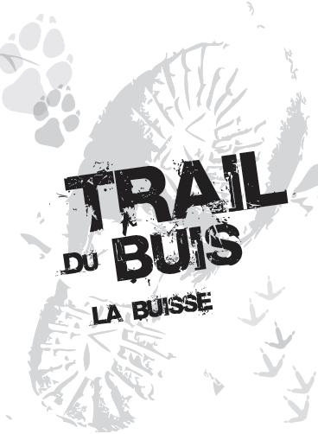
Le Trail du Buis

Dimanche 16 octobre 2022

AUTORISATION PARENTALE pour les mineurs
Pour participation à la course nature 10 Km

Formulaire à joindre à l'inscription internet (ou à retourner par mail : letraildubuis@free.fr)

CADRE CONCERNANT LE COUREUR MINEUR :
(Ecrire en majuscules SVP)
Nom : Né(e) le : / /

Prénom :
Sexe : M F

Adresse : ………………………………………………………………….

Code postal :………………………………

Ville :………………………………………………………………………….

Autorisation du responsable légal :
Je soussigné M, Mme (1)(nom, prénom) ………

Responsable légal de l'enfant (nom, prénom) ………

N° de téléphone :

e-mail : @

Autorise cet enfant à participer à la course nature 10 km
du 16 octobre 2022 organisée par l’association le Trail du Buis.
Je prends l'entière responsabilité de cet engagement.

Fait à : …

le / /2022 Signature :

(1)rayer la mention inutile

